# 百度ueditor编辑器 xss漏洞

## 一、漏洞简介

产品官网下载地址：

<https://ueditor.baidu.com/website/download.html#mini>

涉及版本：php , asp, jsp, net

## 二、漏洞影响

## 三、复现过程

### 漏洞分析

存在漏洞的文件：

/php/getContent.php  
/asp/getContent.asp  
/jsp/getContent.jsp  
/net/getContent.ashx

#### /php/getContent.php

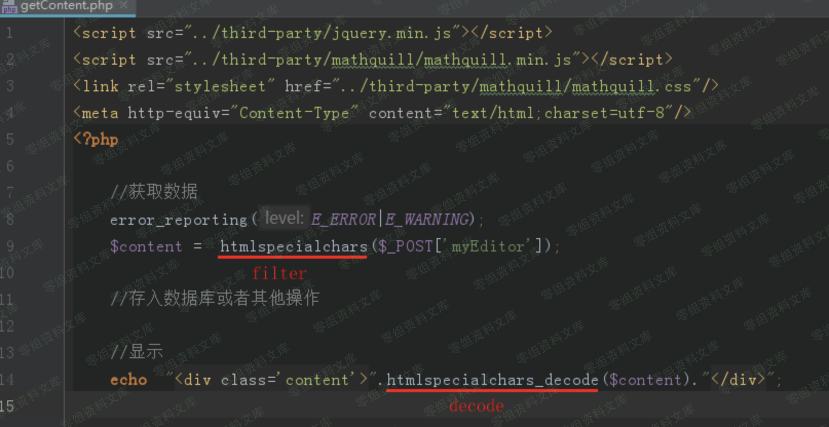

入进行了过滤，但是在14行输出时却使用了htmlspecialchars_decode，造成XSS漏洞。

#### /asp/getContent.asp

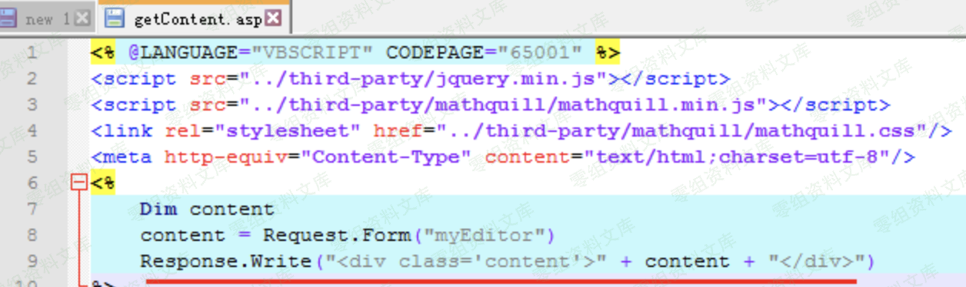

获取myEditor参数无过滤，直接输出。

#### /jsp/getContent.jsp

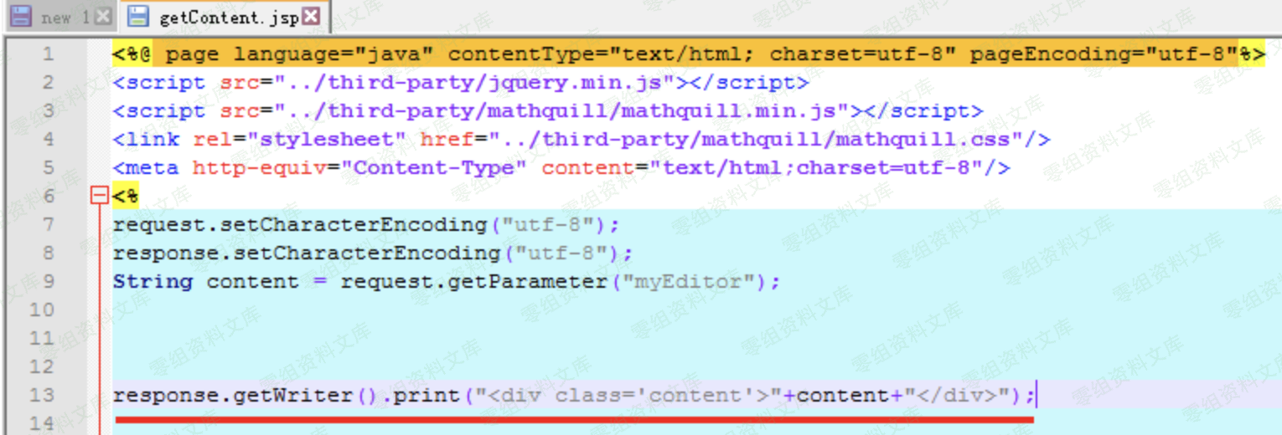

获取myEditor参数无过滤，直接输出。

#### /net/getContent.ashx

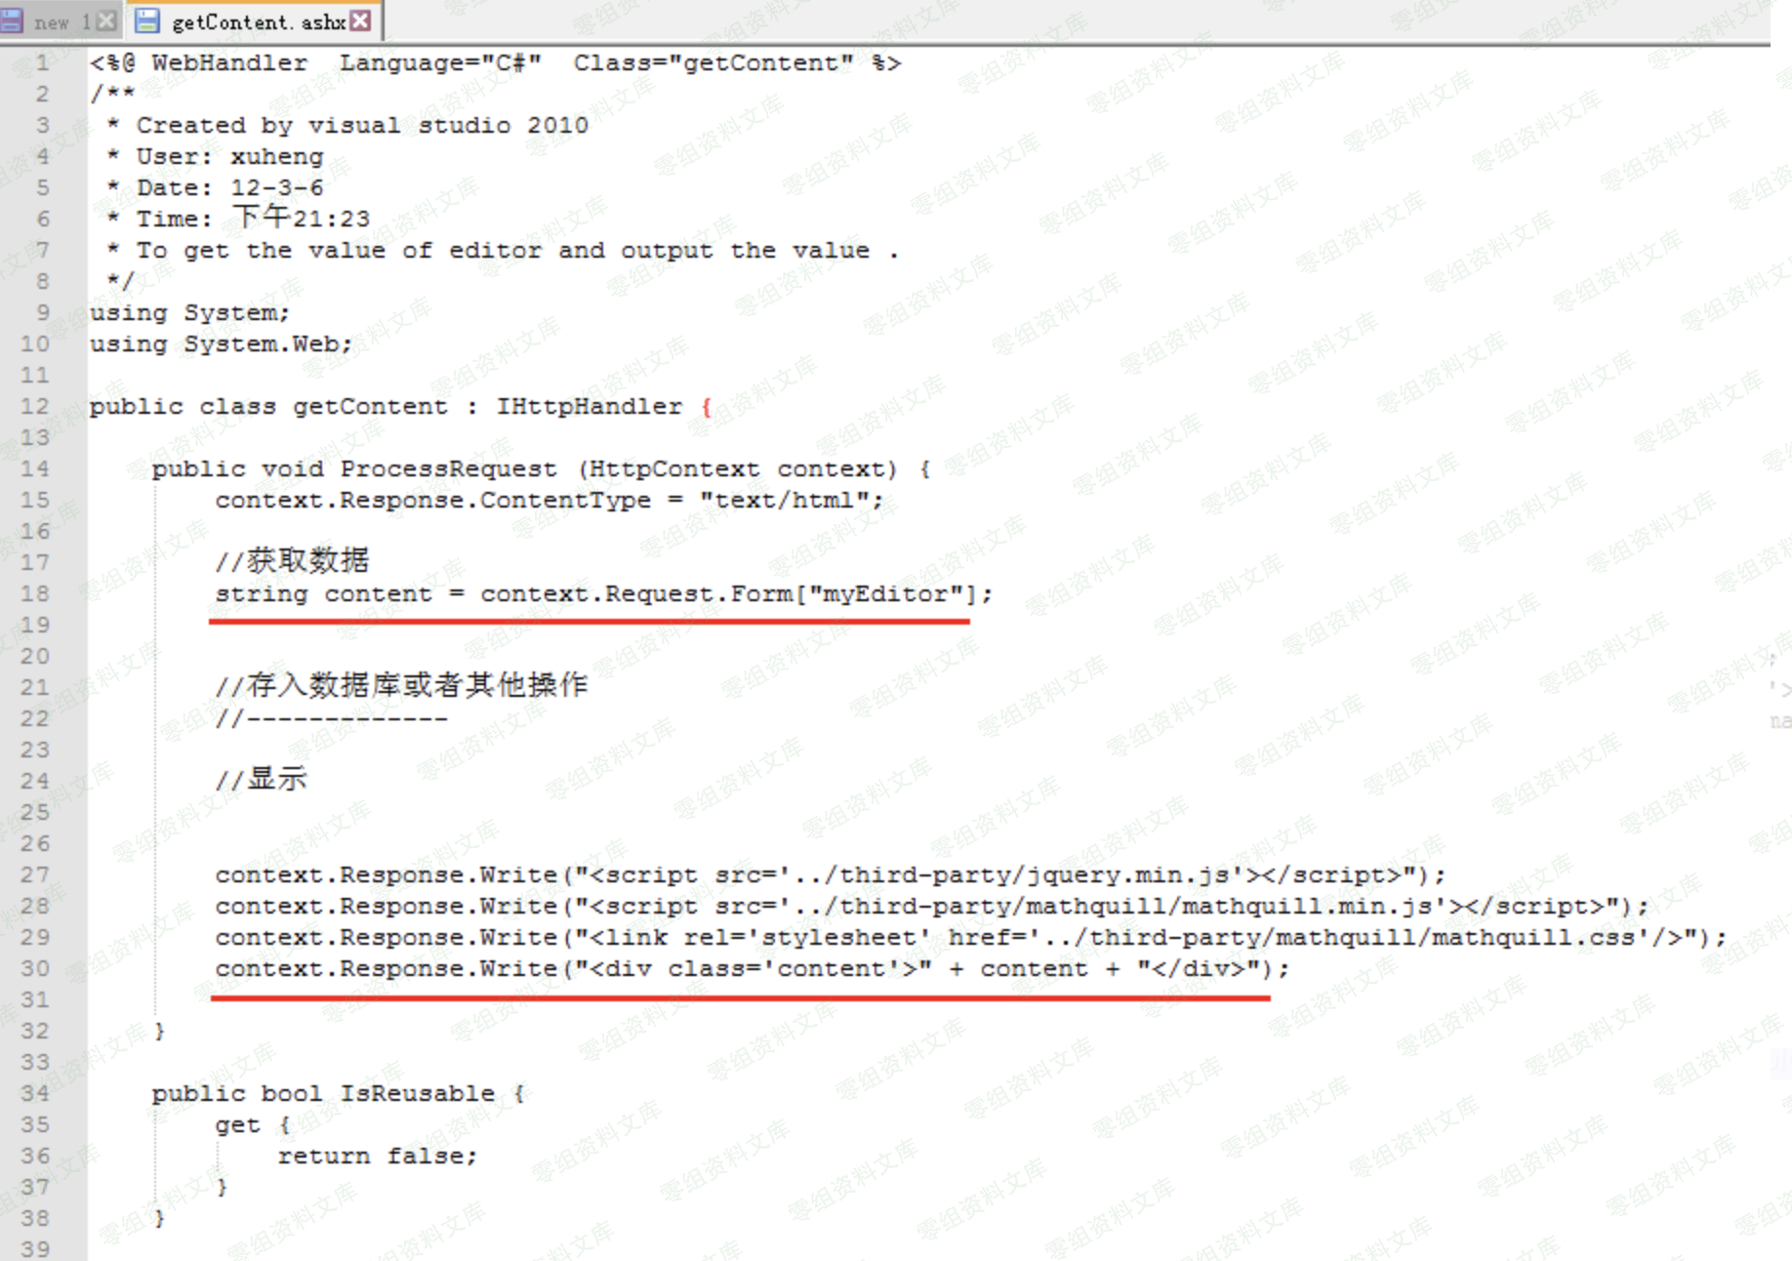

获取myEditor参数无过滤，直接输出。

### 漏洞复现

php版本测试，其他版本一样。

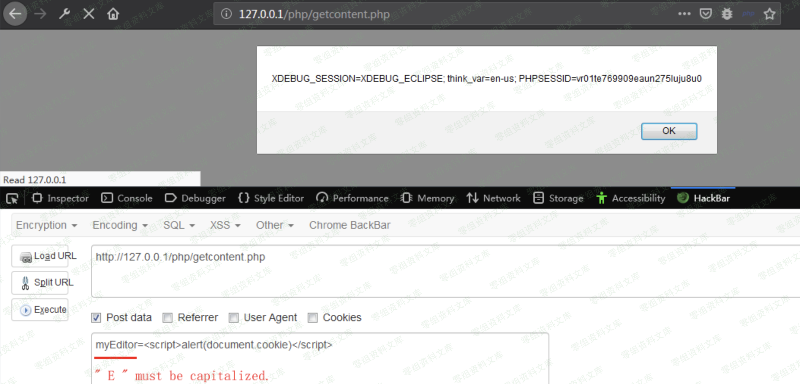

url:

http://0-sec.org/php/getcontent.php

payload:

myEditor=<script>alert(document.cookie)</script>  
// myEditor中的’ E ’必须大写，小写无效。

由于只是个反弹XSS，单独这个漏洞影响小。若能结合使用该编辑器的网站的其他漏洞使用，则可能产生不错的效果。

## 四、参考链接

<https://blog.csdn.net/yun2diao/article/details/91381846>